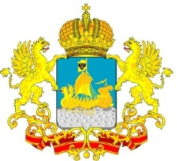

ДЕПАРТАМЕНТ ГОСУДАРСТВЕННОГО
РЕГУЛИРОВАНИЯ ЦЕН И ТРИФОВ
КОСТРОМСКОЙ ОБЛАСТИ

П О С Т А Н О В Л Е Н И Е
от «13» февраля 2015 года № 15/12

О внесении изменений в постановление департамента государственного регулирования цен и тарифов Костромской области от 16 августа 2012 года №12/165

В связи с кадровыми изменениями в департаменте государственного регулирования цен и тарифов Костромской области,
департамент государственного регулирования цен и тарифов Костромской области ПОСТАНОВЛЯЕТ:
1. Внести в постановление департамента государственного регулирования цен и тарифов Костромской области от 16 августа 2012 года №12/165 «О правлении департамента государственного регулирования цен Костромской области» (в редакции постановлений департамента государственного регулирования цен и тарифов Костромской области от 19.09.2012 №12/191, от 01.11.2012 №12/255, от 12.03.2013 №13/29, от 05.06.2013 №13/29, от 05.06.2013 №13/112, от 11.03.2014 №14/23, от 25.08.2014 №14/114, от 15.09.2014 №14/129) следующие изменения:
должность Потаповой Екатерины Сергеевны изложить в следующей редакции: «главный специалист-эксперт сектора финансового обеспечения департамента государственного регулирования цен и тарифов Костромской области»;
абзац 8 пункта 1 дополнить словами: «(по согласованию)».
2. Настоящее постановление вступает в силу со дня его официального опубликования.

Директор департамента И.Ю.Солдатова

